Гражданские права ребенка
Права ребенка-человека-гражданина начинают свое действие с первой же секунды жизни. С первым вздохом младенец становится гражданином государства, причем в некоторых странах для этого хватает самого факта рождения на ее территории, а в других необходимо, чтобы гражданство имел кто-то из родителей. Итак, какими же правами обладает новоиспеченный гражданин:
- На имя.
- На жизнь, личную неприкосновенность и свободу.
- На беспрепятственное выражение собственного мнения, которое берется во внимание с учетом возраста.
- На свободу выбора религии.
- На уход и материальное содержание.
- На заботу и обеспечение потребностей.
- На образование и посещение различных учреждений.
- На защиту от насилия

Муниципальное дошкольное образовательное учреждение детский сад №15 «Снегирек»

«Всё о права детей в Российской Федерации»

Разработала: Шашелова Олеся Юрьевна-воспитатель

Права ребенка в детском саду:
- на безопасность, неприкосновенность и уважение к личности – воспитатели не имеют права кричать на малыша, воспитывать его силой, к чему-либо принуждать или оскорблять.
- на развитие способностей – воспитатели должны проводить занятия по развитию речи, творческих и физических возможностей.
- на медицинское обслуживание – в случае необходимости воспитанник должен получить медицинскую помощь.

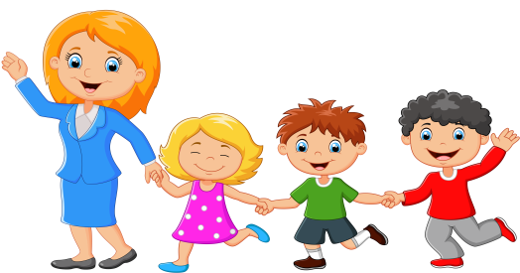

Конвеция ООН о правах ребенка дает определение понятия «жестокое обращение и определяет меры защиты (ст.19), а также устанавливает:
- Обеспечение в максимальновозможной степени здорового развития ребенка(ст.6)
- Защиту от произвольного или незаконного вмешательства в личную жизнь, от посягательств на его честь и репутацию (ст.16)
- Обеспечение мер по борьбе с болезнями и недоеданием(ст24)
- Признание права Каждого ребенка на уровень жизни, необходимый для физического, умственного, духовного, нравственного и социального развития (ст27)
- Защуту ребенка от сексуальных посягательств(ст34)
- Защуту ребенка от других форм жестокого обращения(ст37)
- Меры помощи ребенку, явившемуся жертвой жестокого обращения (ст39)

Закон РФ «Об образовании утверждает право детей, обучающихся во всех образовательных учреждениях, на уважение их человеческого достоинства(ст.5) и предусматривает административное наказание педагогических работников за допущенное физическое или психологическое «насилие над личностью обучающегося или воспитанника» (ст.56)

Закон РФ «О защите прав детей гласит:
- Жестокое обращение с детьми , физическое и психологическое насилие над ними ЗАПРЕЩЕНЫ (ст.14)
Уголовный кодекс РФ предусматривает ответственность:
- За совершение физического и сексуального насилия, в том числе несовершеннолетних (ст.106-136)
- За преступление против семьи и несовершеннолетних (ст.150-157)

Семейный кодекс РФ гарантирует:
- Право ребенка на уважение его человеческого достоинства (ст.54)
- Право ребенка на защиту и обязанности органа опеки и попечительства принять меры по защите ребенка (ст.56)
- Меру лишения родительских прав, как меру защиты детей от жестокого обращения с ними в семье (ст.69)

